**UNIVERSIDAD DE TARAPACÁ**



**DEPARTAMENTO DE INGENIERÍA EN**

**COMPUTACIÓN E INFORMATICA**



Carrera de Ingeniería en Computación e Informática



**LABORATORIO N°1 - VLAN**

**Autor: Eduardo Caldera Coltters**

**Douglas Gómez Jiménez**

**Antonio Labraña Núñez**

**Curso: Laboratorio de Redes**

**Profesor: Diego Aracena Pizarro**

ARICA, 1 de Septiembre 2019

**Contenido**

I.INTRODUCCIÓN 3

II.OBJETIVOS 4

2.1 PROPÓSITO 4

2.2 OBJETIVO GENERAL 4

2.3 OBJETIVOS ESPECÍFICOS 4

III.DESARROLLO 5

3.1 IEEE 802.1Q 5

3.2 Formato de la trama 5

3.3 VLAN 5

3.4 Clasificación 6

3.5 Gestión de la pertenencia a una VLAN 7

3.6 Armando VLAN 8

3.6.1 Utilizando Switch para crear dos VLAN (VLAN100 y VLAN101) 9

3.6.2 Realizando ping y trancert entre las VLAN (Switch) 12

3.6.3 Utilizando Router para crear dos VLAN (VLAN100 y VLAN101) 20

3.6.4 Realizando ping y trancert entre las VLAN (Router) 24

3.7 Crear una VLAN curso 35

3.7.1 Realizando ping y trancert en la VLAN curso 41

3.7.2 Realizando VLAN de curso con Wireshark 45

IV.CONCLUSIÓN 46

V.REFERENCIAS BIBLIOGRAFICAS 47

# **I.INTRODUCCIÓN**

La problemática abordada trata de implementar una red local virtual, o también conocida como VLAN. La solución se entrega por medio del presente, mostrando tanto la investigación teórica, que consta de la formación de las bases de la problemática, así como del desarrollo e implementación como tal.

De las herramientas utilizadas, se consideran tanto los elementos para el trabajo colaborativo, como Google Drive, hasta el análisis de la comunicación de los equipos conectados en la red local virtual, como es el caso de WireShark. Los datos se recolectaron de diferentes fuentes, los que han servido para el apoyo del desarrollo global del trabajo, como para los conocimientos técnicos de las configuraciones de los equipos.

Por último, el trabajo escrito está organizado estableciendo la base teórica en cuanto al estándar IEEE 802.1Q, y describiendo concisamente el formato de la trama. Posterior a esto, se explica qué es una VLAN, su clasificación y la gestión de la pertenencia de la misma. Todo esto, para luego mostrar y describir el armado de la VLAN y la construcción de está en un Switch.

# **II.OBJETIVOS**

## 2.1 PROPÓSITO

El propósito del documento es presentar el trabajo realizado, tanto del estudio de los elementos teóricos como también de la implementación de los medios físicos y sus respectivas configuraciones.

## 2.2 OBJETIVO GENERAL

El objetivo general del trabajo es poder implementar y crear una red local virtual, tanto para los equipos Switch como Router. Además, poder crear una gran VLAN como curso.

## 2.3 OBJETIVOS ESPECÍFICOS

Los objetivos específicos del trabajo son:

* + - Estudiar los aspectos teóricos del protocolo 802.1Q
    - Crear una VLAN con el equipo Switch
    - Crear una VLAN con el equipo RouterBoard
    - Implementar una VLAN curso

# III.DESARROLLO

## 3.1 IEEE 802.1Q

El protocolo IEEE 802.1Q, también conocido como dot1Q, fue un proyecto del grupo de trabajo 802 de la IEEE para desarrollar un mecanismo que permita a múltiples redes compartir de forma transparente el mismo medio físico, sin problemas de interferencia entre ellas (Trunking). Es también el nombre actual del estándar establecido en este proyecto y se usa para definir el protocolo de encapsulamiento usado para implementar este mecanismo en redes Ethernet. Todos los dispositivos de interconexión que soportan VLAN deben seguir la norma IEEE 802.1Q que especifica con detalle el funcionamiento y administración de redes virtuales.

## 3.2 Formato de la trama

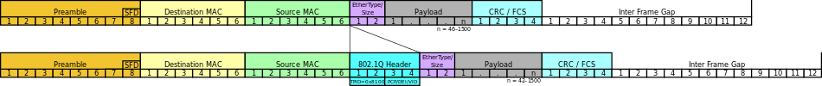

Ilustración 1, Formato de Trama.

802.1Q en realidad no encapsula la trama original, sino que añade 4 bytes al encabezado Ethernet original. El valor del campo EtherType se cambia a 0x8100 para señalar el cambio en el formato de la trama.

Debido a que con el cambio del encabezado se cambia la trama, 802.1Q fuerza a un recálculo del campo "*FCS*".

**NOTA**: El Frame Check Sequence (*FCS*) es un conjunto de bits adjuntos al final de la trama Ethernet utilizado para verificar la integridad de la información recibida mediante una "secuencia" de verificación de trama incorrecta, también conocido como CRC o checksum.

## 3.3 VLAN

Una VLAN, acrónimo de virtual LAN (red de área local virtual), es un método para crear redes lógicas independientes dentro de una misma red física.1 Varias VLAN pueden coexistir en un único conmutador físico o en una única red física.

Una VLAN consiste en dos o más redes de computadoras que se comportan como si estuviesen conectados al mismo conmutador, aunque se encuentren físicamente conectados a diferentes segmentos de una red de área local

## 3.4 Clasificación

Aunque las más habituales son las VLAN basadas en puertos (nivel 1), las redes de área local virtuales se pueden clasificar en cuatro tipos según el nivel de la jerarquía OSI en el que operen:

**VLAN de nivel 1 (por puerto)**. También conocida como “port switching”. Se especifica qué puertos del switch pertenecen a la VLAN, los miembros de dicha VLAN son los que se conecten a esos puertos. No permite la movilidad de los usuarios, habría que reconfigurar las VLAN si el usuario se mueve físicamente. Es la más común y la que se explica en profundidad en este artículo.

**VLAN de nivel 2 por direcciones MAC**. Se asignan hosts a una VLAN en función de su dirección MAC. Tiene la ventaja de que no hay que reconfigurar el dispositivo de conmutación si el usuario cambia su localización, es decir, se conecta a otro puerto de ese u otro dispositivo. El principal inconveniente es que hay que asignar los miembros uno a uno y si hay muchos usuarios puede ser agotador.

**VLAN de nivel 2 por tipo de protocolo**. La VLAN queda determinada por el contenido del campo tipo de protocolo de la trama MAC. Por ejemplo, se asociaría VLAN 1 al protocolo IPv4, VLAN 2 al protocolo IPv6, VLAN 3 a AppleTalk, VLAN 4 a IPX…

**VLAN de nivel 3 por direcciones de subred (subred virtual)**. La cabecera de nivel 3 se utiliza para mapear la VLAN a la que pertenece. En este tipo de VLAN son los paquetes, y no las estaciones, quienes pertenecen a la VLAN. Estaciones con múltiples protocolos de red (nivel 3) estarán en múltiples VLAN.

**VLAN de niveles superiores**. Se crea una VLAN para cada aplicación: FTP, flujos multimedia, correo electrónico... La pertenencia a una VLAN puede basarse en una combinación de factores como puertos, direcciones MAC, subred, hora del día, forma de acceso, condiciones de seguridad del equipo.

## 3.5 Gestión de la pertenencia a una VLAN

Las dos aproximaciones más habituales para la asignación de miembros de una VLAN son las siguientes: VLAN estáticas y VLAN dinámicas.

Las VLAN estáticas también se denominan VLAN basadas en el puerto. Las asignaciones en una VLAN estática se crean mediante la asignación de los puertos de un Switch o conmutador a dicha VLAN. Cuando un dispositivo entra en la red, automáticamente asume su pertenencia a la VLAN a la que ha sido asignado el puerto.

Si el usuario cambia de puerto de entrada y necesita acceder a la misma VLAN, el administrador de la red debe cambiar manualmente la asignación a la VLAN del nuevo puerto de conexión en el Switch.

En ella se crean unidades virtuales no estáticas en las que se guardan los archivos y componentes del sistema de archivos mundial

En las VLAN dinámicas, la asignación se realiza mediante paquetes de software tales como el CiscoWorks 2000. Con el VMPS (acrónimo en inglés de VLAN Management Policy Server o Servidor de Gestión de Directivas de la VLAN), el administrador de la red puede asignar los puertos que pertenecen a una VLAN de manera automática basándose en información tal como la dirección MAC del dispositivo que se conecta al puerto o el nombre de usuario utilizado para acceder al dispositivo.

En este procedimiento, el dispositivo que accede a la red, hace una consulta a la base de datos de miembros de la VLAN. Se puede consultar el software FreeNAC para ver un ejemplo de implementación de un servidor VMPS.

## 3.6 Armando VLAN

El objetivo de este experimento es demostrar cómo formar y hacer que sus miembros se conectan entre sí y se vean como Switch independientes.

Arme los siguientes esquemas de redes y configure con las direcciones que indica la tabla 1:



Ilustración 2,Topologia de trabajo.

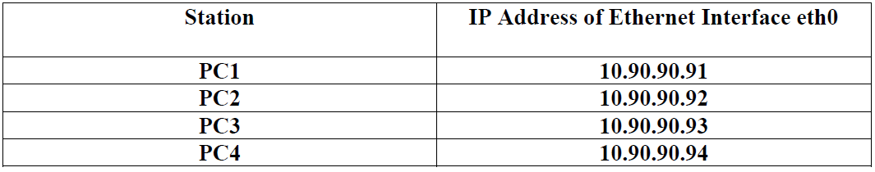

### 3.6.1 Utilizando Switch para crear dos VLAN (VLAN100 y VLAN101)

Primero es importante destacar que el trabajo de esta sección se realizó con un Switch D-Link DGS-1216T, al cual nos conectamos al puerto 1 del Switch y se ingresó a la configuración mediante una IP predefinida que fue ingresada en el browser, la cual arrojo la siguiente pantalla (ilustración 3) que una vez ingresada nos permitiría acceder a todas las configuraciones del Switch.

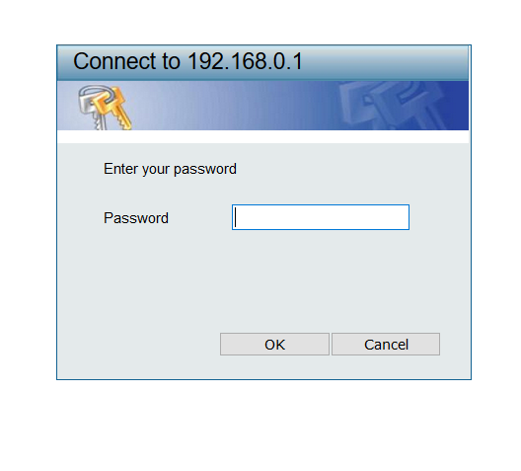

Ilustración 3, Pantalla principal para acceder a la configuración del Switch.

Nota: La clave de ingreso por defecto es “admin”.

Posteriormente una vez ingresado dentro de la interfaz de configuración del Switch, este nos mostraría la siguiente pantalla.

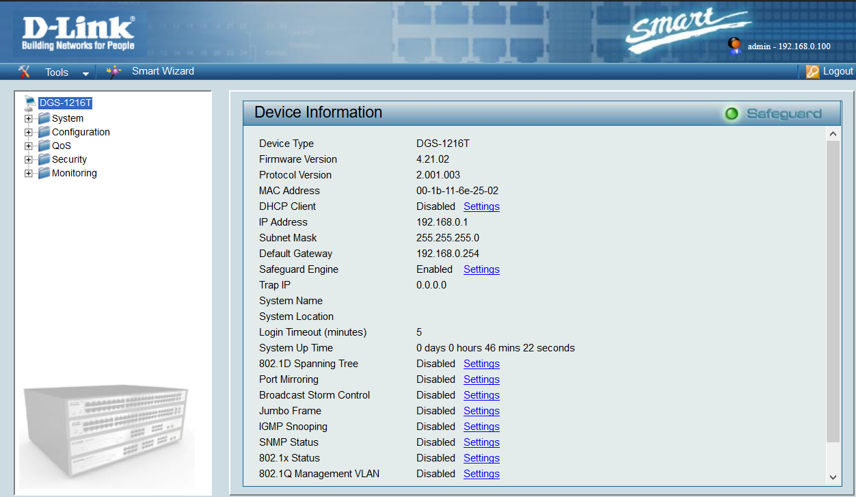

Ilustración 4, Pantalla de acceso para configuración del Switch

Para crear las VLAN debemos ingresar a la pestaña de configuración y luego seleccionar 802.1Q VLAN para comenzar a crear y configurar las VLAN.

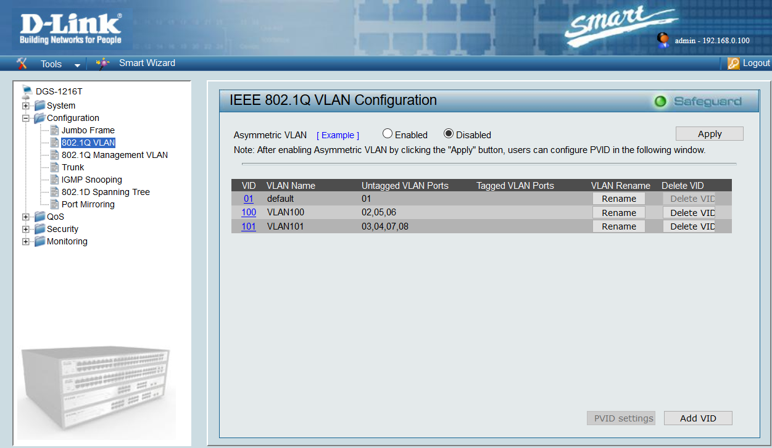

Ilustración 5, Configuración de VLANs.

Para crear una nueva VLAN debemos seleccionar “Add VID” y establecer el nombre de la VLAN y los puertos que esta ocupara, ya que por defecto el Switch contiene a todos los puertos.

En este caso creamos dos VLAN, la VLAN100 la cual contiene los puertos 02, 05 y 06, además la VLAN101 con los puertos 03, 04, 07 y 08.

Ilustración 6, Estableciendo puertos a VLAN100

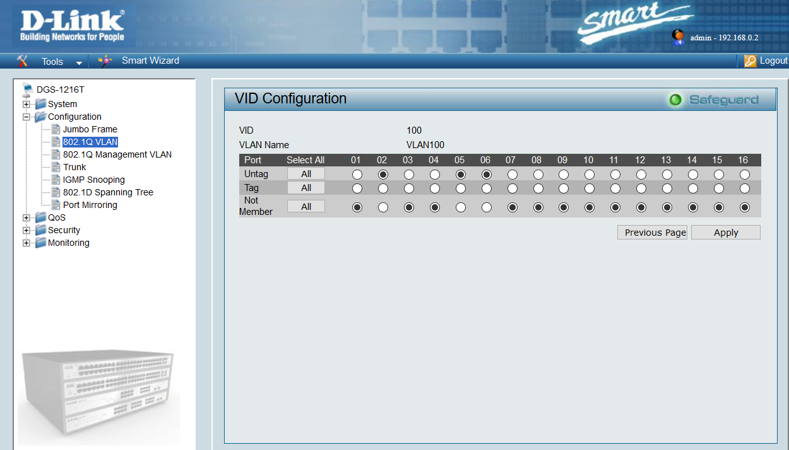

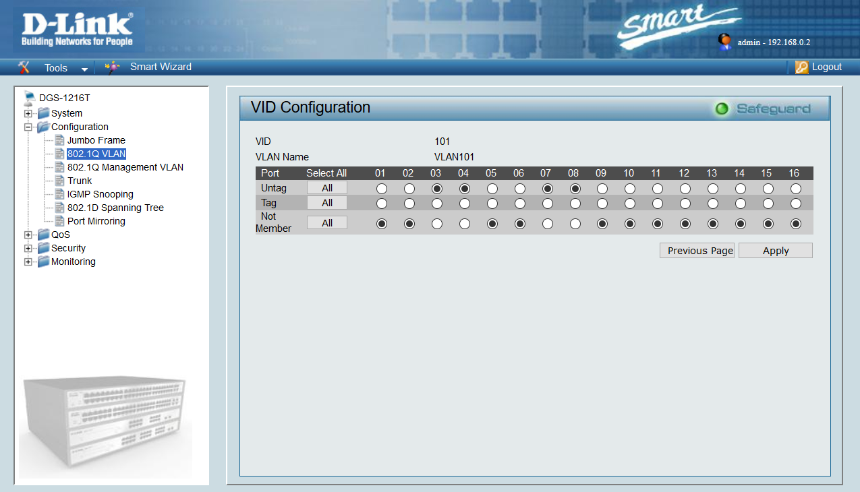

Ilustración 7,Asignando puertos a VLAN101

Por otra parte, es importante destacar que el puerto 01 no fue asignado a ninguna VLAN ya que producía una caída del sistema y no permitía realizar ninguna configuración.

Con estas configuraciones ya tenemos las VLANs creadas y configuradas por lo que ahora mostraremos los respectivos pings que se realizaron entre puertos dentro de las mismas VLAN y distintas VLAN.

### 3.6.2 Realizando ping y trancert entre las VLAN (Switch)

**Misma VLAN**

Primeramente, se asignó las direcciones correspondientes a cada equipo.

Configuración PC1:

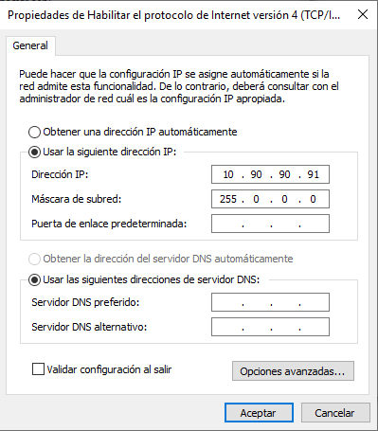

Ilustración 8,Configuración Ip PC1.

Configuración PC2:

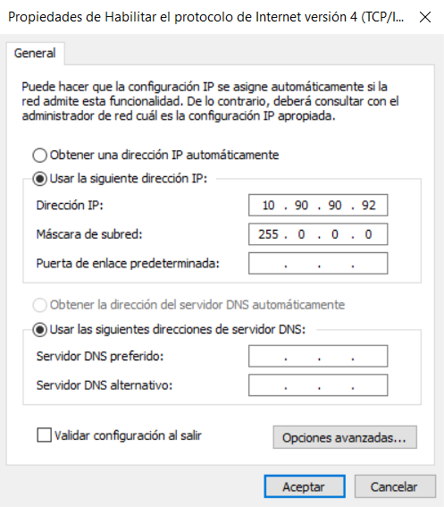

Ilustración 9, Configuración Ip PC2.

Posteriormente se conectó el PC1 Y PC2 a los puertos 2 y 5 pertenecientes a la VLAN 100 del Switch, se realizó esto para responder la siguiente pregunta:

¿Cuál es el resultado de realizar ping entre equipos de una misma VLAN?

Posteriormente se procedió a realizar ping y tracert entre ambos equipos.

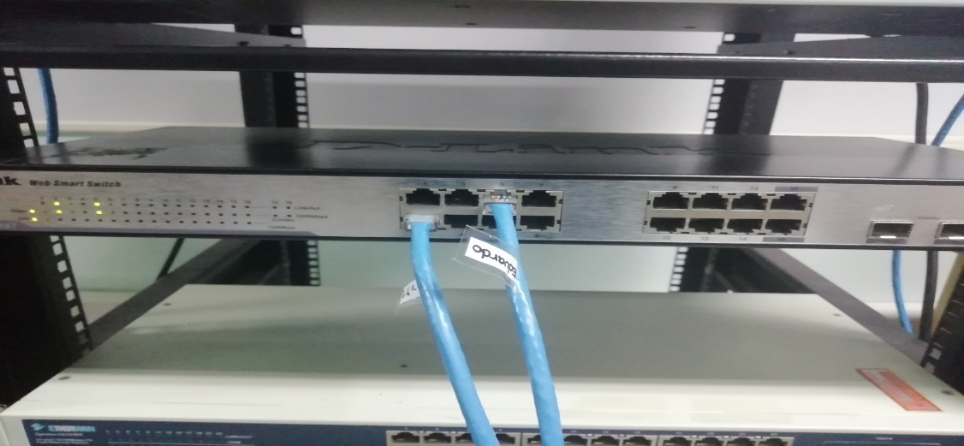

Ilustración 10, Conexión para realizar Ping y Tracert entre mismas VLAN.

Resultados obtenidos:

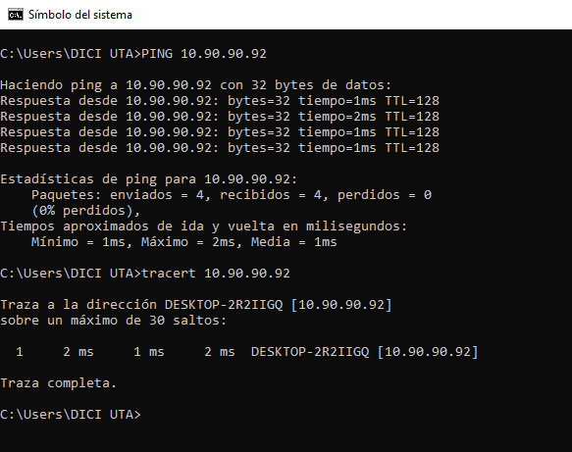

Ilustración 11, Primer resultado del Ping y Tracert realizados.

Como se puede en los resultados obtenidos en el pc1 su ping al pc2 se realizó en forma correcta, ya que se enviaron 4 paquetes al pc2 y éste nos ha contestado correctamente, además se realizó el tracert al pc2 donde se obtuvo como resultado de un salto 1 y una cantidad de tiempo bastante pequeña entre 1ms – 2ms.

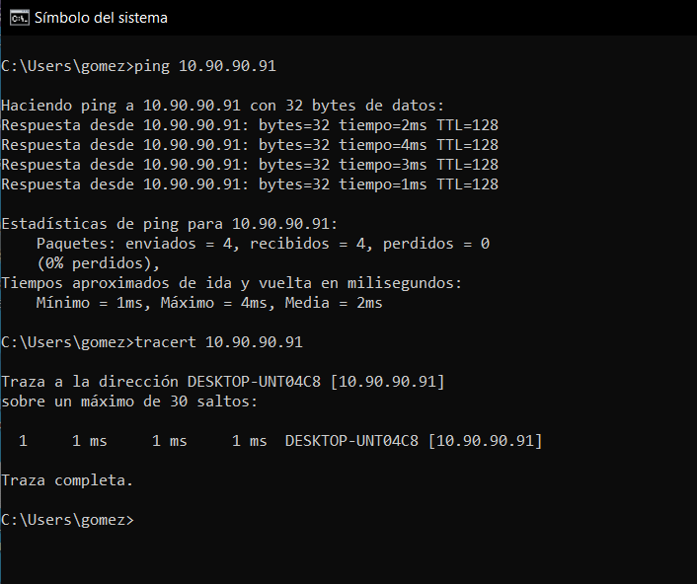

Ilustración 12, Segundo resultado del Ping y Tracert realizados.

Como se puede en los resultados son iguales a los obtenidos del pc1, en donde pc2 realizó ping al pc1 y en este se enviaron 4 paquetes al pc1 y éste nos ha contestado correctamente, además se realizó el tracert al pc1 donde se obtuvo como resultado de un salto 1 y una cantidad de tiempo bastante pequeño de un 1ms.

Finalmente respondiendo a la pregunta ¿Cuál es el resultado de realizar ping entre equipos de una misma VLAN?

El resultado es que perfectamente los equipos que están dentro de una misma VLAN se pueden comunicar perfectamente.

**Distintas VLAN**

En este paso los equipos tendrán asignados las mismas direcciones que las ilustraciones 8 e ilustración 9.

Pero en este caso el pc 1 estará conectado al puerto 2 y el pc2 estará conectado al puerto 7, esto con el objetivo de responder la siguiente pregunta ¿Cuál es el resultado de realizar ping entre equipos de distintas VLAN?

Posteriormente se procedió a realizar ping y tracert entre ambos equipos.

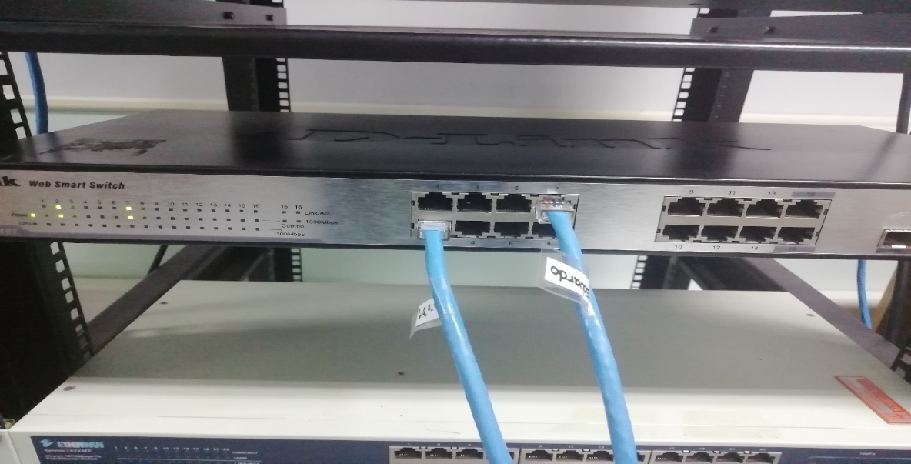

Ilustración 13, Conexión para realizar Ping y Tracert entre distintas VLAN.

Resultados obtenidos:

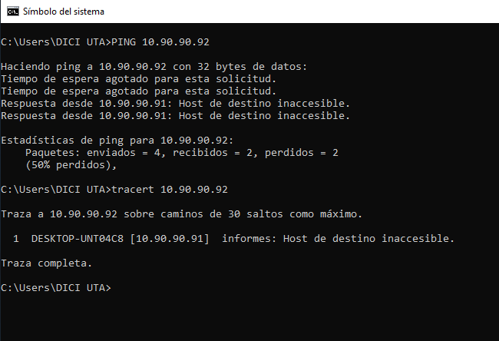

Ilustración 14, Primer resultado del Ping y Tracert realizados.

Como se puede ver en los resultados el ping de pc1 a pc2 no se pudo realizar ya que el equipo 2 nunca mando respuestas de los paquetes enviados y el tracert realizado de pc1 a pc2 tampoco obtuvo resultados positivos ya que nunca pudo acceder al host del equipo 2.

Finalmente respondiendo a la pregunta ¿Cuál es el resultado de realizar ping entre equipos de una misma VLAN?

El resultado es que perfectamente los equipos que están dentro de una misma VLAN se pueden comunicar perfectamente.

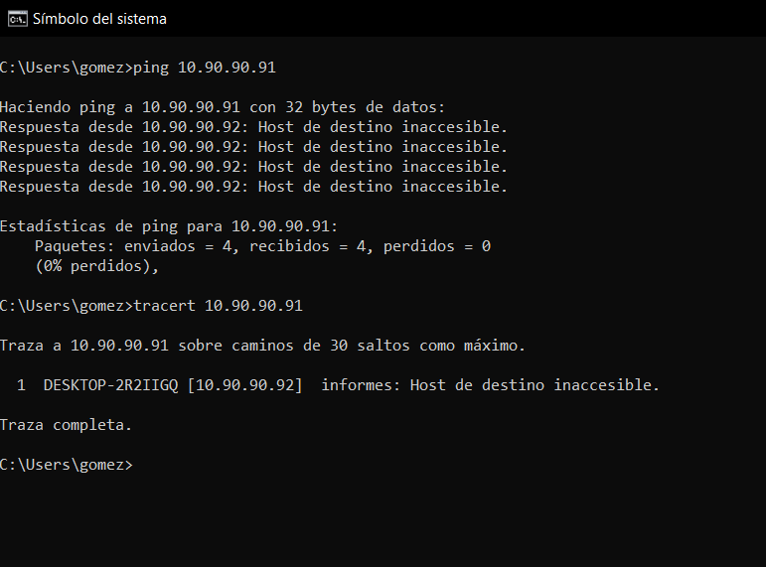

Ilustración 15, Segundo resultado del Ping y Tracert realizados.

Misma suerte fue en de realizar ping entre pc 2 a pc 1, ya que pc2 nunca obtuvo respuestas de los 4 paquetes enviados y también el tracert realizado entre pc2 a pc1 tampoco obtuvo éxito, ya que nunca pudo acceder al host del pc1.

Finalmente respondiendo a la pregunta ¿Cuál es el resultado de realizar ping entre equipos de distintas VLAN?

El resultado es que no se puede establecer ningún tipo de conexión con equipos conectados en distintas vlan, ya que cada vlan es una red que lógica independiente, aunque estas se encuentren dentro de un mismo Switch.

**Trunk entre VLAN**

Pero para poder realizar conexión entre VLAN distintas se ocupará un trunk, en donde se procederá en configurar un puerto que funcionará como troncal para poder interconectar las VLAN dentro de un Switch, en este caso son las VLAN100 y las VLAN 101.

Para poder esta conexión se crearon dos trunk en donde trunk100 habilitará el puerto 6 de la VLAN100 como troncal y trunk 101 habilitará el puerto 7 de la VLAN 101 como troncal.

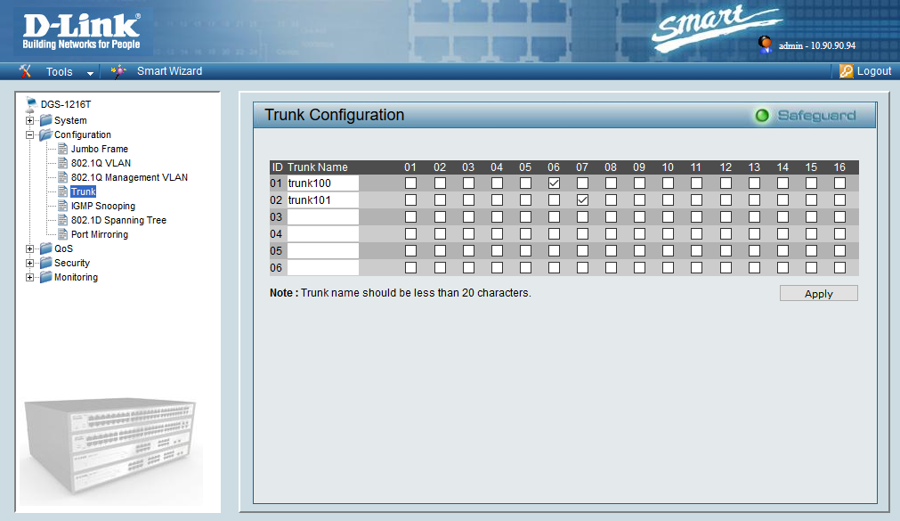

Ilustración 16, Creación de 2 Trunk.

Luego se procedió en conectar un cable de red directo en los puertos 6 y 7, mientras que pc1 está conectado al puerto 2 (VLAN100) y pc2 conectado al puerto 8 (VLAN 101) y se procedió en realizar las pruebas de conexión entre 2 VLAN distintas.

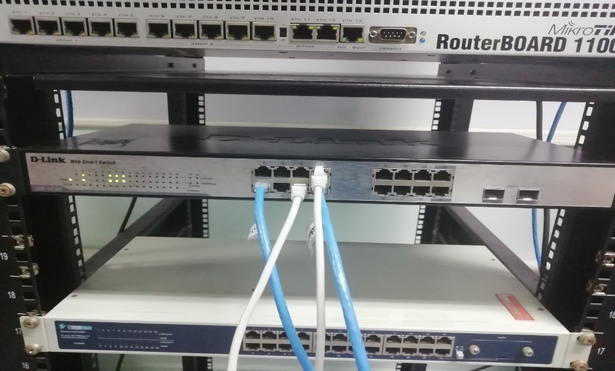

Ilustración 17 Conexión entre VLANs con trunk

Resultados obtenidos:

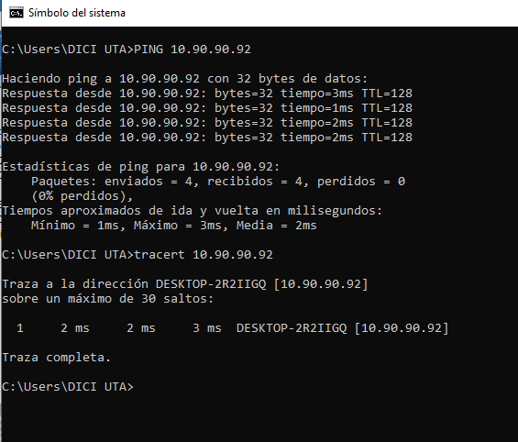

Ilustración 18 Ping y Tracert de PC1 a PC2

Como se puede apreciar se puedo lograr un correcto envió de paquetes entre pc1 y pc2 a través del comando ping y se puedo establecer una ruta en la conexión entre el pc1 y pc2.

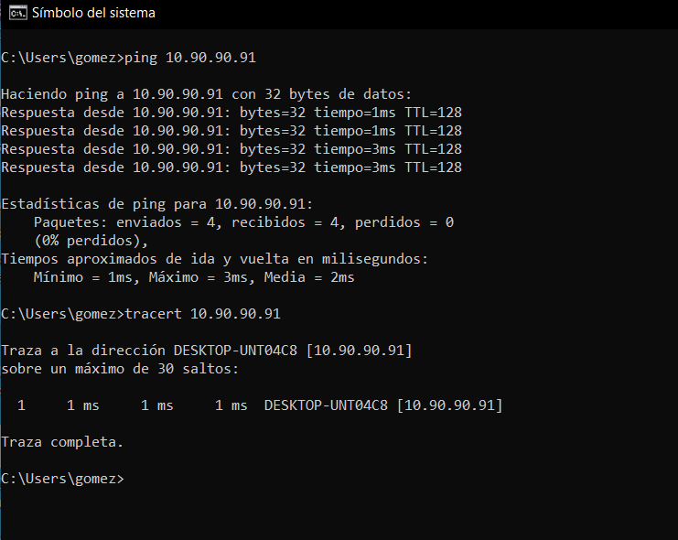

Ilustración 19 Ping y Tracert de PC2 a PC1

Mismo caso se pudo apreciar en establecer conexión del pc2 al pc1 con el comando ping y también se pudo establecer una ruta en la conexión del pc2 al pc1.

Dado estos resultados se puedo probar que trunk sirve para interconectar dos VLAN dentro de un mismo Switch.

### 3.6.3 Utilizando Router para crear dos VLAN (VLAN100 y VLAN101)

Primero es importante destacar que el trabajo de esta sección se realizó con un MikroTik RouterBoard 1100AHx2, al cual nos conectamos al puerto 13 del Router y se ocupó el programa “Winbox” para poder realizar configuraciones.

Luego en la ventana de lista de interfaces se procederá a crear las VLAN 100 y VLAN101, para esto se procede ir a la pestaña de VLAN de la Lista de Interfaz del Router.

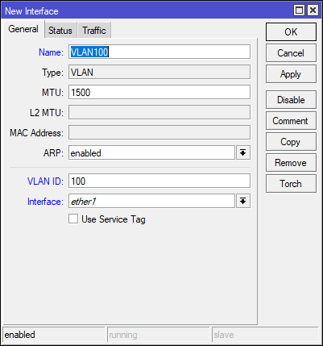

Ilustración 20 Creación VLAN100 (Router)

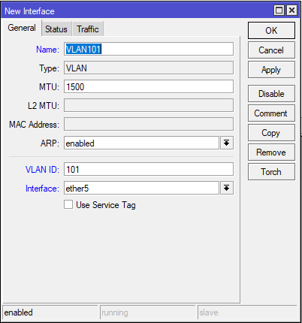

Ilustración 21Creación VLAN101 (Router)

En este caso al momento al crear una VLAN se le debe asignar a una interfaz, entonces la VLAN100 estará en la interfaz ether1 y la VLAN 101 estará en la interfaz ether5.

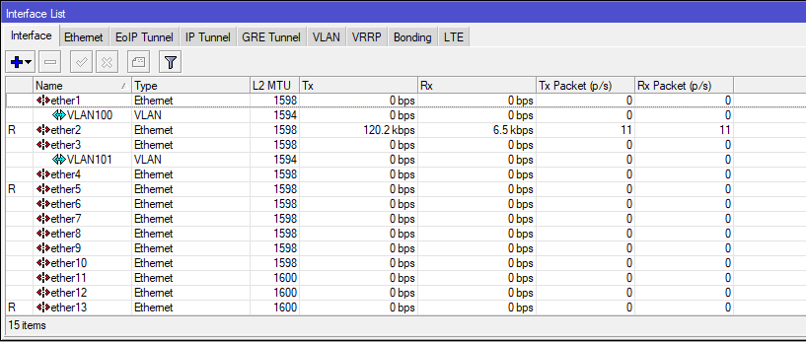

Ilustración 22 Lista de Interfaz con VLANs creadas

Posteriormente de ingresar las VLANS dentro de la lista interfaces de configuración del Router, este nos mostraría la siguiente pantalla.

Pero para poder interconectar las interfaces con la VLANS creadas ocuparemos Bridge por cada VLAN.

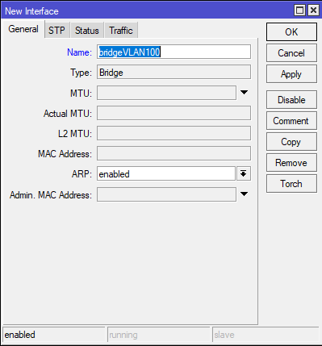Primeramente, hay que dirigirse a la ventana de Bridge para poder crearlas.

Ilustración 23 Creación de BridgeVLAN100

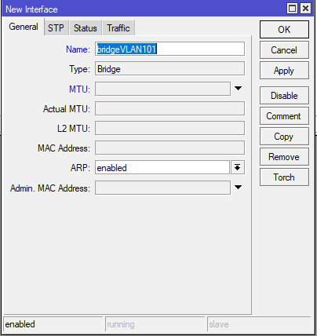

Ilustración 24 Creación de BridgeVLAN101

En la ventana de creación de VLAN solo se escribirá el nombre de las Bridge por cada VLAN.

Dando como resultado esta ventana.

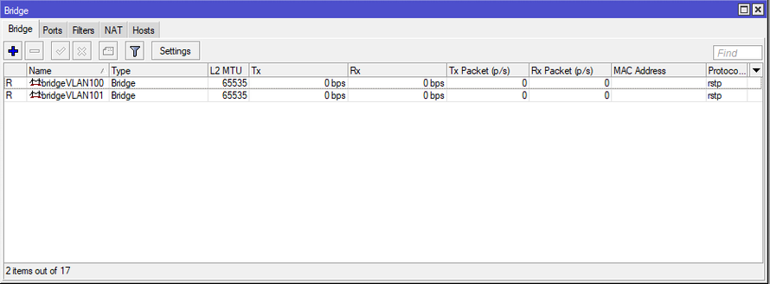

Ilustración 25 Lista de bridge creados

Finalmente, en la pestaña Port se procedió a ingresar las interfaces y VLAN participante en cada Bridge, en este caso el BridgeVLAN100 tendrá las interfaces ether1, ether2, ether5, ether5 y VLAN100 y en caso del BridgeVLAN101 tendrá las interfaces ether3, ether4, ether7, ether8 y VLAN101, quedando las siguiente los de puertos en los bridges.

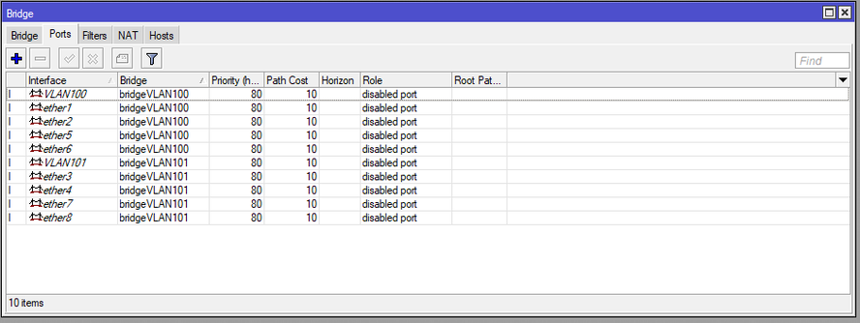

Ilustración 26 Asignación de puertos de cada bridge

Con estas configuraciones ya tenemos las VLANs creadas y configuradas por lo que ahora mostraremos los respectivos pings y tracert que se realizaron entre puertos dentro de las mismas VLAN y distintas VLAN.

### 3.6.4 Realizando ping y trancert entre las VLAN (Router)

**Misma VLAN**

Primeramente, se asignó las direcciones correspondientes a cada equipo.

Configuración PC1:

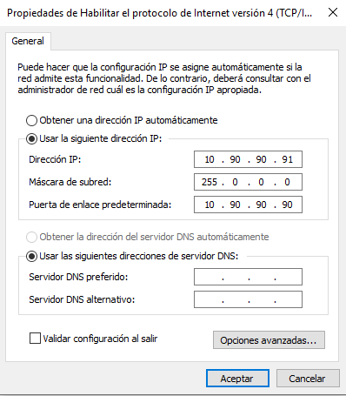

Ilustración 27, Configuración Ip PC1 (Router).

Configuración PC2:

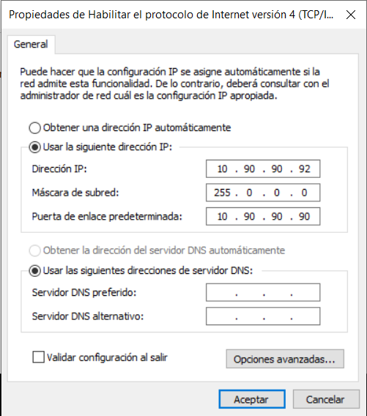

Ilustración 28, Configuración Ip PC2 (Router).

Posteriormente se conectó el PC1 Y PC2 a los puertos 2 y 5 pertenecientes a la VLAN 100 del Switch, se realizó esto para responder la siguiente pregunta:

¿Cuál es el resultado de realizar ping entre equipos de una misma VLAN?

Posteriormente se procedió a realizar ping y tracert entre ambos equipos

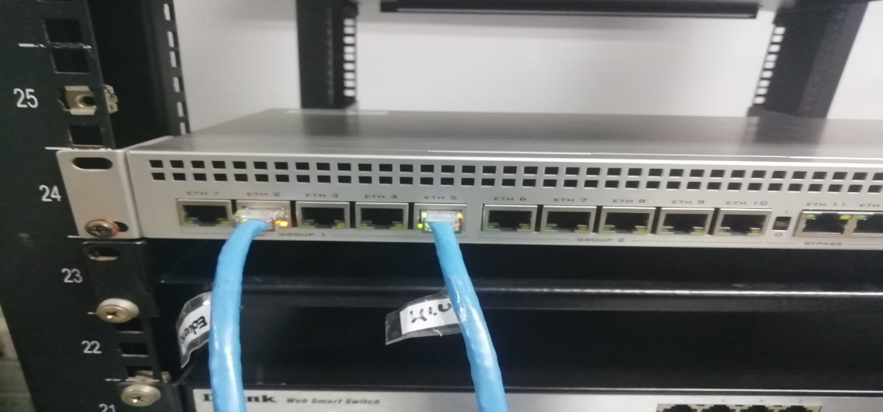

Ilustración 29 Conexión entre 2 equipos dentro de una VLAN (Router)

Resultados obtenidos:

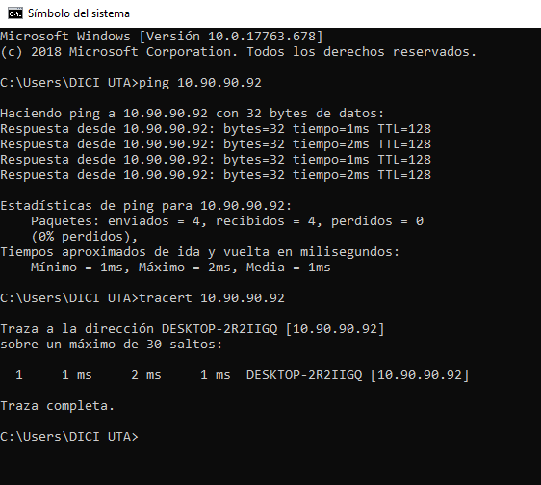

Ilustración 30 Ping y Tracert de PC1 a PC2 (Router)

Como se puede en los resultados obtenidos en el pc1 su ping al pc2 se realizó en forma correcta, ya que se enviaron 4 paquetes al pc2 y éste nos ha contestado correctamente, además se realizó el tracert al pc2 donde se obtuvo como resultado de un salto 1 y una cantidad de tiempo bastante pequeña entre 1ms – 2ms.

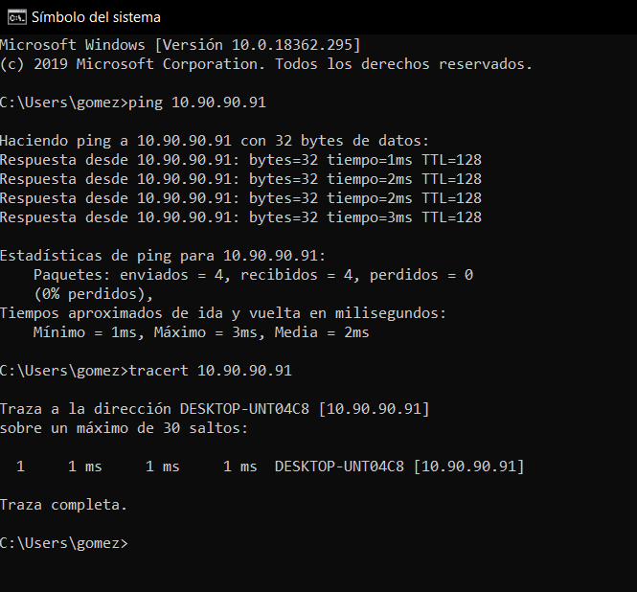

Ilustración 31 Ping y Tracert de PC2 a PC1 (Router)

Como se puede en los resultados son iguales a los obtenidos del pc1, en donde pc2 realizó ping al pc1 y en este se enviaron 4 paquetes al pc1 y éste nos ha contestado correctamente, además se realizó el tracert al pc1 donde se obtuvo como resultado de un salto 1 y una cantidad de tiempo bastante pequeño de un 1ms.

Finalmente respondiendo a la pregunta ¿Cuál es el resultado de realizar ping entre equipos de una misma VLAN?

El resultado es que perfectamente los equipos que están dentro de una misma VLAN se pueden comunicar perfectamente dentro de un Router.

**Distinta VLAN**

En este paso los equipos tendrán asignados las mismas direcciones que las ilustraciones 27 e ilustración 28.

Pero en este caso el pc 1 estará conectado al ether5 y el pc2 estará conectado al ether7, esto con el objetivo de responder la siguiente pregunta ¿Cuál es el resultado de realizar ping entre equipos de distintas VLAN dentro de un Router?

Posteriormente se procedió a realizar ping y tracert entre ambos equipos.

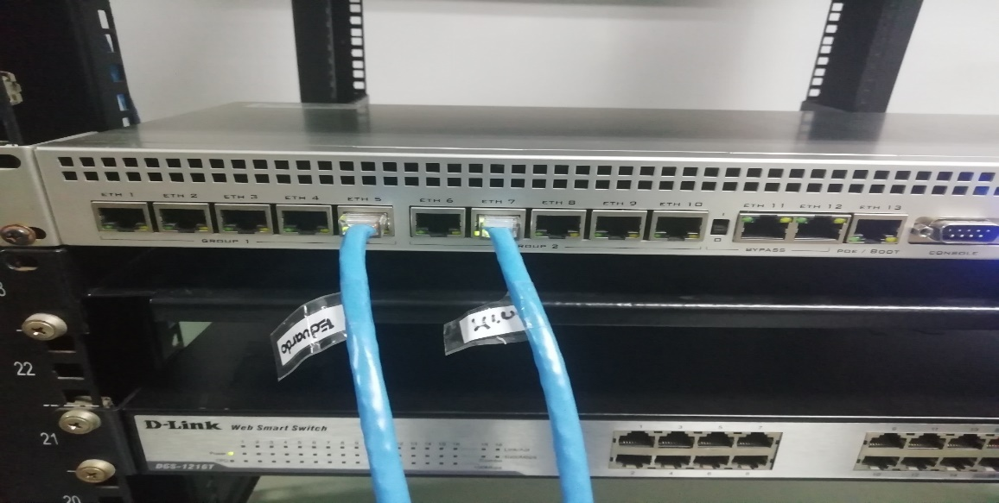

Ilustración 32 Conexión Pcs con VLAN distinta

Resultados obtenidos:

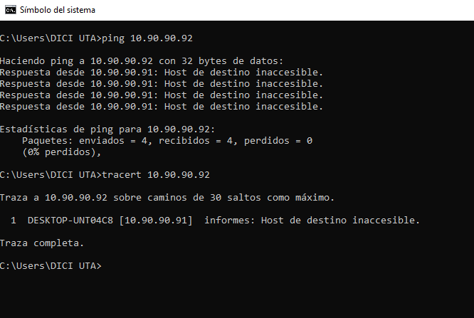

Ilustración 33 Ping y Tracert de PC1 a PC2 (Vlan distinta)

Como se puede ver en los resultados el ping de pc1 a pc2 no se pudo realizar, ya que nunca pudo acceder al host del pc2 y el tracert realizado de pc1 a pc2 tampoco obtuvo resultados positivos ya que nunca pudo acceder al host del equipo 2.

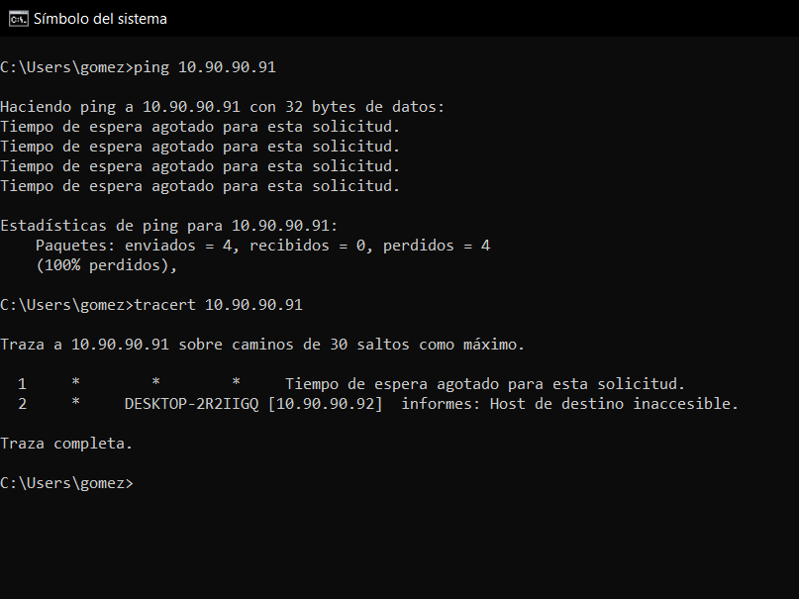

Ilustración 34 Ping y Tracert de PC2 a PC1 (Vlan distinta)

Misma suerte fue en de realizar ping entre pc 2 a pc 1, ya que pc2 nunca obtuvo respuestas de los 4 paquetes enviados y también el tracert realizado entre pc2 a pc1 tampoco obtuvo éxito, ya que nunca pudo acceder al host del pc1.

Finalmente respondiendo a la pregunta ¿Cuál es el resultado de realizar ping entre equipos de distintas VLAN?

El resultado es que no se puede establecer ningún tipo de conexión con equipos conectados en distintas vlan, ya que cada vlan es una red que lógica independiente, aunque estas se encuentren dentro de un mismo Router.

**Trunk entre VLAN (Router)**

En este caso para poder realizar conexión entre 2 VLAN dentro del Router se procedió primeramente en crear un bridge llamado TRUNK.

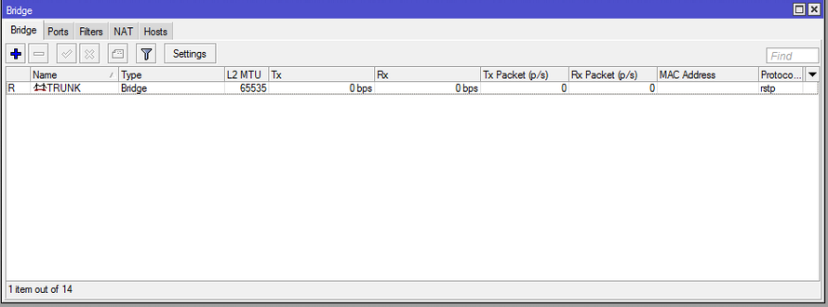

Ilustración 35 Creación de Bridge "Trunk"

Luego en la Lista de interfaz creamos dos VLANs, en este caso se crearon las VLAN100 y VLAN101, pero en este caso se le asignará como interfaz asignada el bridge “Trunk”.

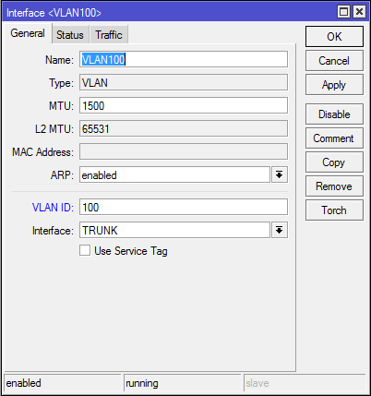

Ilustración 36 Creación de VLAN100 con interfaz Trunk

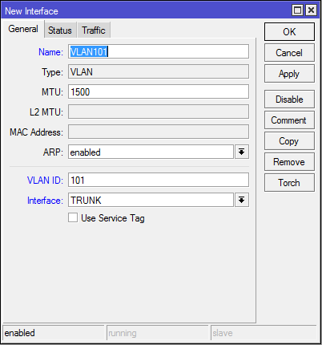

Ilustración 37 Creación de VLAN101 con interfaz Trunk

En este punto hemos establecido conexión entre las 2 VLANs creadas y en la lista de interfaz se presentó de la siguiente forma donde se puede ver que trunk contiene las 2 Vlans.

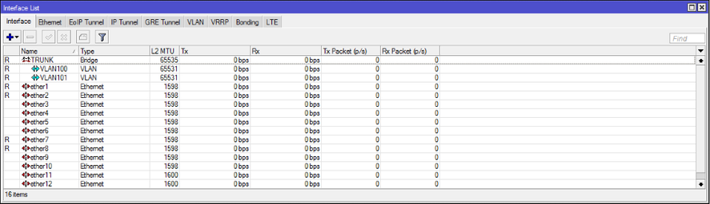

Ilustración 38 Lista de Interfaces con Trunk

Luego en la ventana de Bridge se procedió en crear 2 bridge con los nombres de Bridge_VLAN100y Bridge_VLAN101

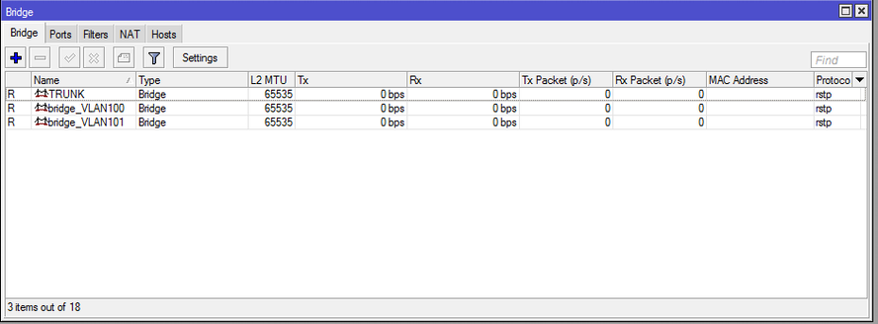

Ilustración 39 Listado de Bridge (Trunk)

Posteriormente, en la pestaña Port se procedió a ingresar las interfaces y VLAN participante en cada Bridge, en este caso el Bridge_VLAN100 tendrá las interfaces ether1, ether2, ether5, ether5 y VLAN100 y en caso del Bridge_VLAN101 tendrá las interfaces ether3, ether4, ether7, ether8 y VLAN101, quedando las siguiente los de puertos en los bridges.

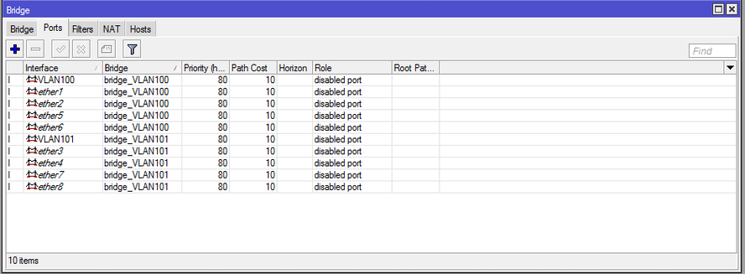

Ilustración 40 Asignación de puertos a cada Bridge (Trunk)

Finalmente, se procedió en conectar un cable de red directo en la ether1 y ether8, mientras que pc1 está conectado a la ether2 (VLAN100) y pc2 conectado a la ether7 (VLAN 101) y se procedió en realizar las pruebas de conexión entre 2 VLAN distintas.

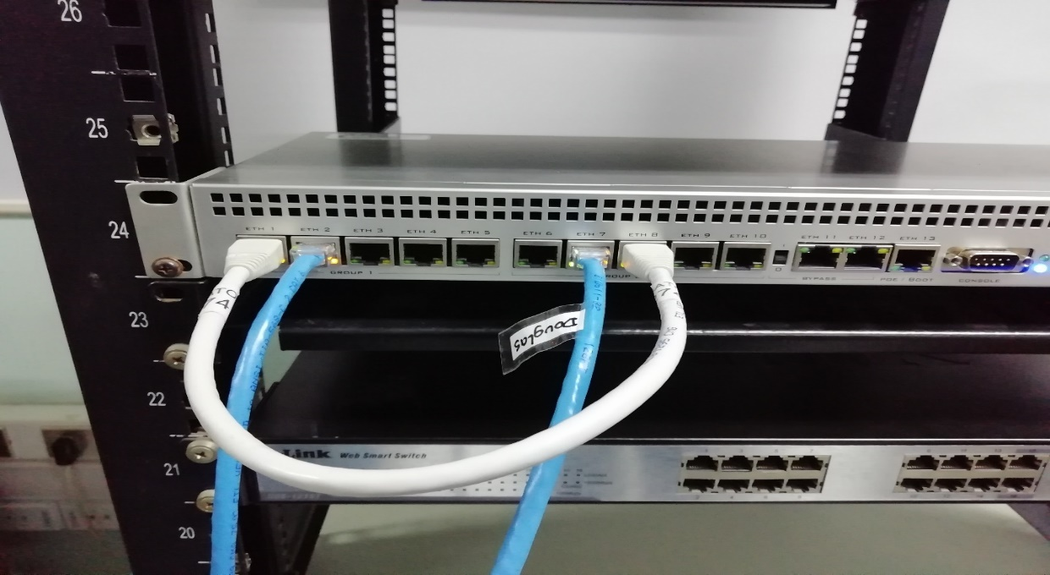

Ilustración 41 Conexión Trunk con 2 equipos

Resultados obtenidos:

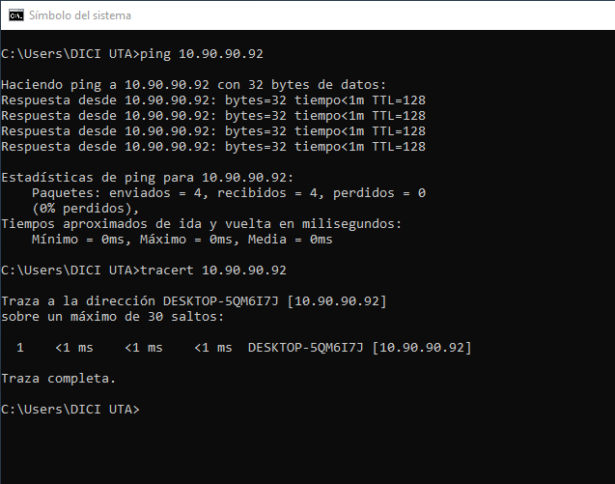

Ilustración 42 Ping y Tracert con Trunk de PC1 a PC2 (Router)

Como se puede apreciar se puedo lograr un correcto envió de paquetes entre pc1 y pc2 a través del comando ping y se puedo establecer una ruta en la conexión entre el pc1 y pc2.

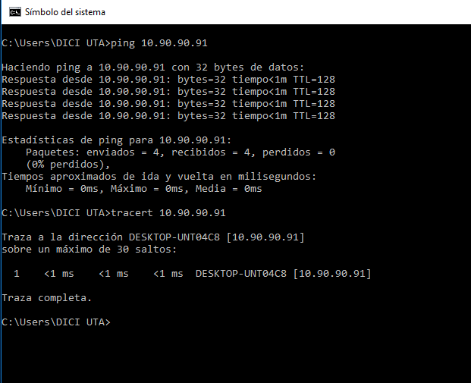

Ilustración 43 Ping y Tracert con Trunk de PC2 a PC1 (Router)

Mismo caso se pudo apreciar en establecer conexión del pc2 al pc1 con el comando ping y también se pudo establecer una ruta en la conexión del pc2 al pc1.

Dado estos resultados se puedo probar que trunk sirve para interconectar dos VLAN dentro de un mismo Router.

## 3.7 Crear una VLAN curso

Para crear la VLAN de curso se procedió interconectar dos Switch en donde cada una tendrá un VLAN creada y además para crear esta VLAN de curso se coordinó con otro grupo compuesto por Hubert Ticona, Daniela Oñate y Juan Manuel Copia.

Para poder establecer la conexión entre 2 Switch se ocupará trunk para poder establecer la interconexión entre las VLAN, además cada grupo aporta con 2 pc que estarán conectas a cada Switch correspondiente y verificar si se puede establecer la conexión entre dos Switch con vlan.

Grupo 1: Douglas Gómez-Eduardo Caldera-Antonio Labraña

Grupo 2: Hubert Ticona-Daniela Oñate-Juan Manuel Copia

Primeramente, se procedió en crear una nueva VLAN100 en el Switch del grupo 1, en donde esta VLAN100 contiene los siguientes puertos: 9, 10, 11, 12, 13, 14, 15 y 16.

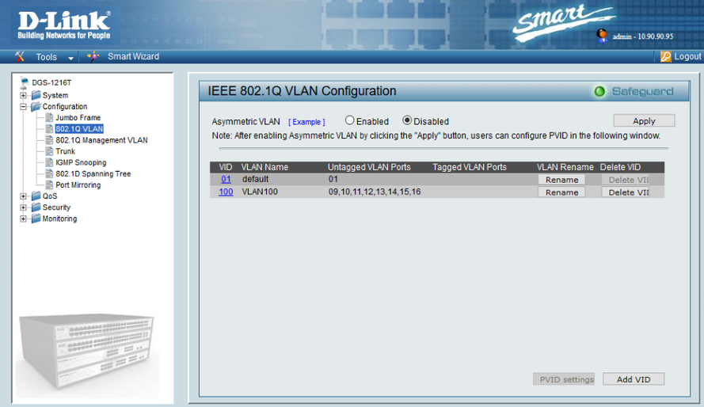

Ilustración 44 Creación de nueva VLAN100

En la Switch del grupo 2 se procedió en crear la VLAN102 contiene los siguientes puertos: 1, 2, 3, 4, 5, 6, 7 y 8.

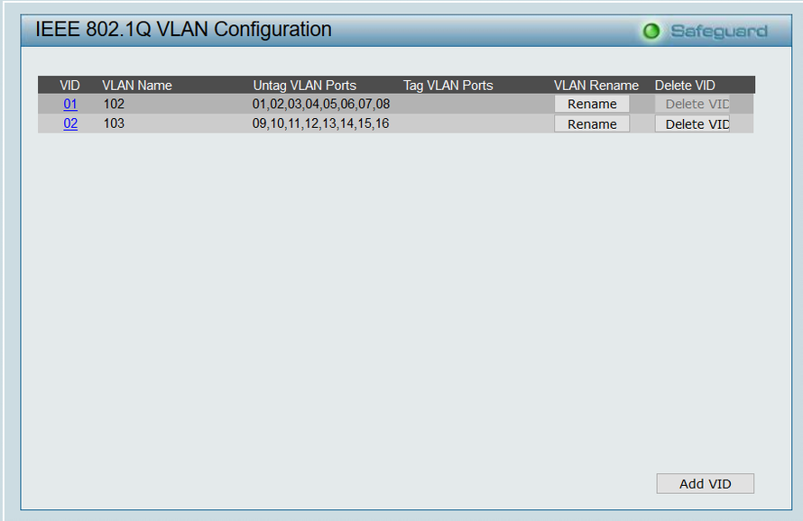

Ilustración 45 Creación de nueva VLAN102

Luego de estos pasos se continuo en habitar un puerto como troncal en cada VLAN, en el grupo1 se asignó un trunk como “100” y se habilito el puerto 9.

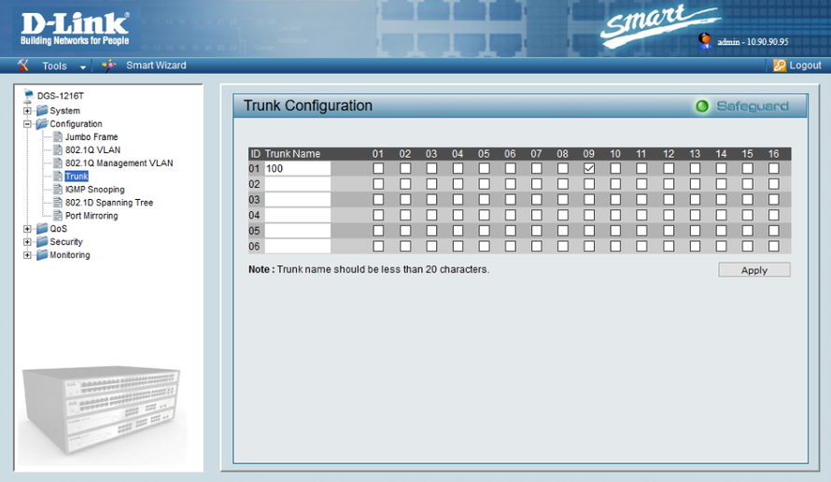

Ilustración 46 Creación de Trunk "100" en VLAN100

En caso del grupo se procedió en crear un trunk “102” que tiene habilitado el puerto 8 como troncal.

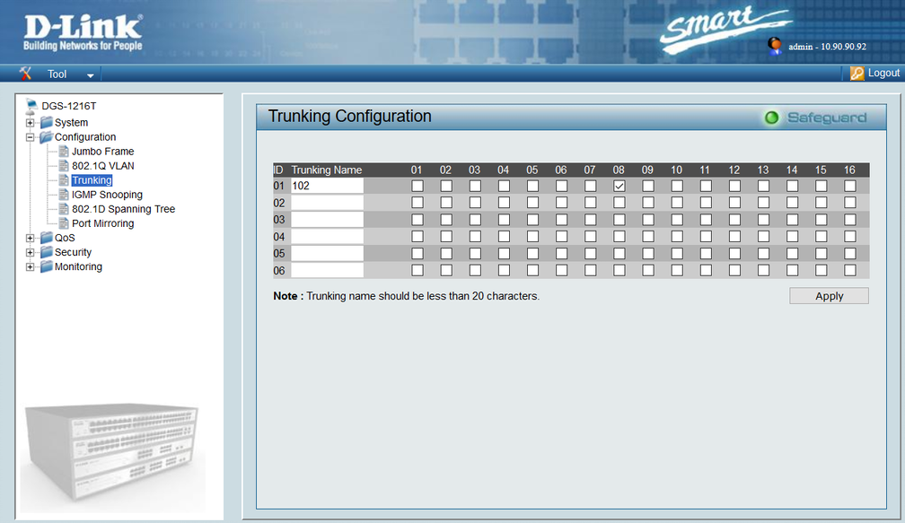

Ilustración 47 Creación de Trunk "102" en VLAN102

Posteriormente se conectaron los 2 equipos en cada VLAN del Switch correspondiente a cada grupo.

Grupo 1: Conecto sus equipos en los puertos 11 y 13

Grupo 2: Conectó sus equipos en los puertos 2 y 3

Además, se conectó los 2 Switch con un cable directo en el puerto 8 (Grupo 2) y puerto 9(Grupo 1)

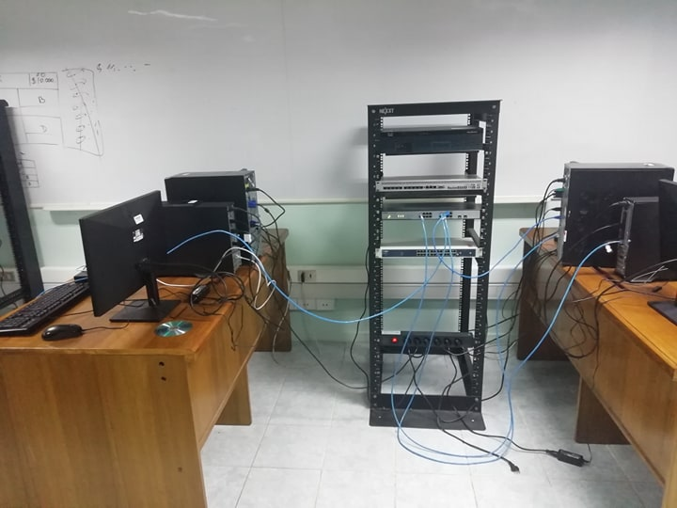

Ilustración 48 Conexión de VLAN de Curso

Finalmente se procedió en configurar la dirección IP de cada equipo, para este caso el grupo 2 tiene sus equipos configurados de la siguiente forma:

PC1 : 10.90.90.92

PC2: 10.90.90.93

Para el grupo 1 procedió en configurar la dirección IP de cada equipo, para este caso los sus equipos configurados de la siguiente forma:

PC 3: 10.90.90.94

PC 4: 10.90.90.96

Configuración PC1:

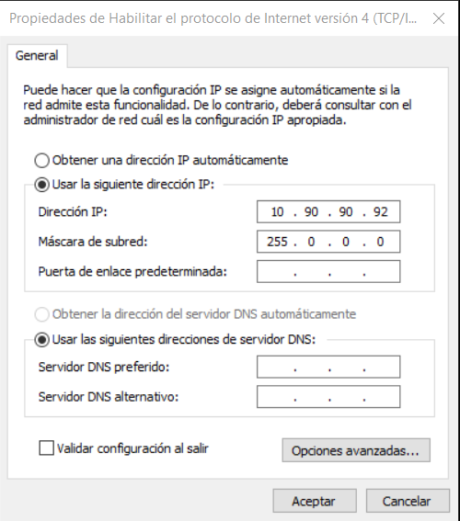

Ilustración 49, Configuración Ip PC1.

Configuración PC 2:

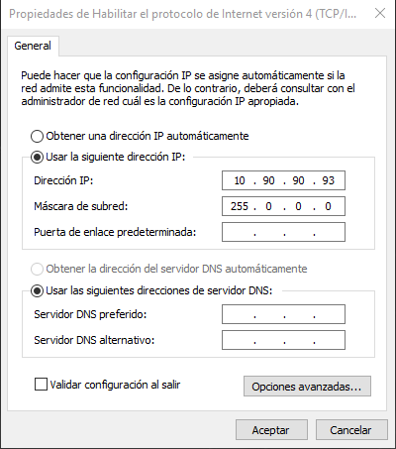

Ilustración 50, Configuración Ip PC2.

Configuración PC3:

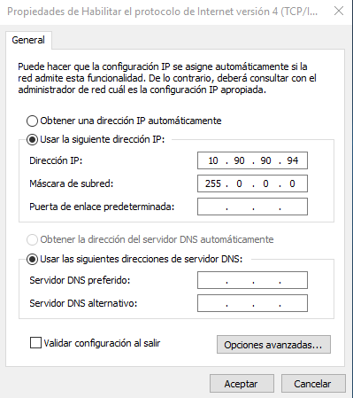

Ilustración 51, Configuración Ip PC3.

Configuración PC4:

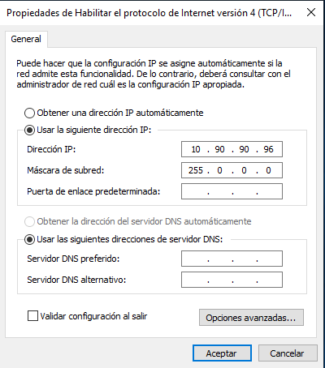

Ilustración 52, Configuración Ip PC4.

### 3.7.1 Realizando ping y trancert en la VLAN curso

Para ver si se podía establecer las conexiones en los diferentes equipos conectados, se realizó de la siguiente forma en donde un pc de cada equipo realizará ping y tracert a los demás equipos restantes, para esto los equipos seleccionados fueron el pc1 parte del grupo 2 y el pc 4 parte del grupo1.

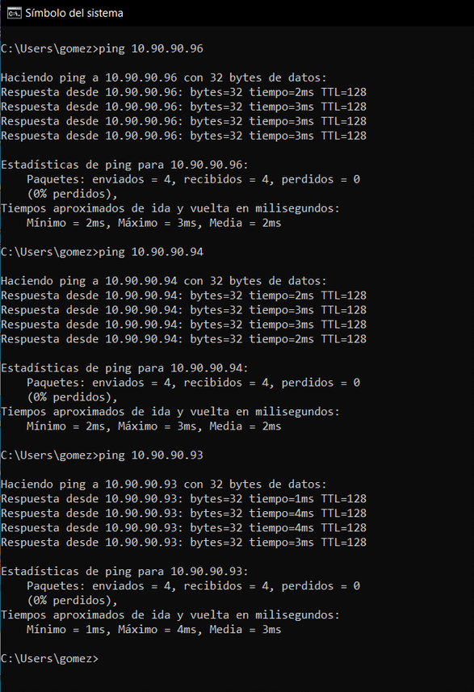

Ilustración 53 Ping de PC1 a PC2-PC3-PC4

Dado los resultados obtenidos en el ping se puede ver que PC1 pudo lograr establecer conexión con todos los equipos conectados a la red.

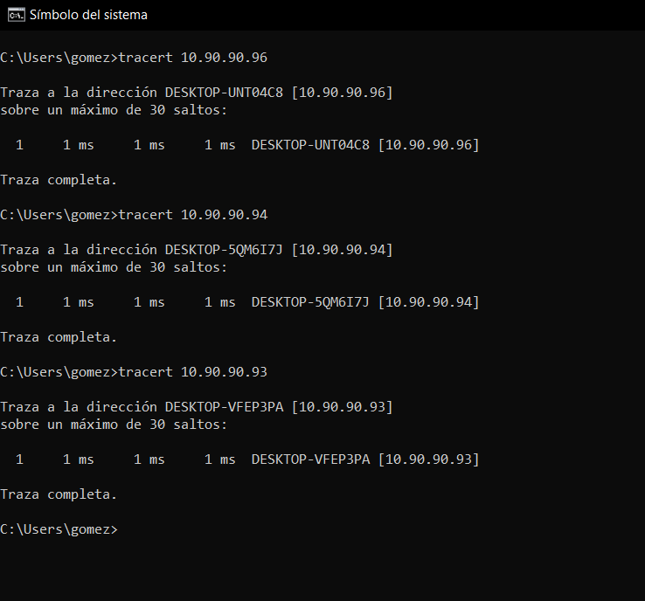

Ilustración 54 Tracert de PC1 a PC2-PC3-PC4

Además, el equipo 1 pudo lograr realizar tracert a los demás equipos, en donde cada tracert se realizó un solo salto en un tiempo bastante corto de un 1ms.

Luego para seguir viendo los resultados de la conexión entre los equipos conectados el pc4 realizará ping y tracert a los equipos pc1, pc2 y pc3.

Dado esto se obtuvieron los siguientes resultados:

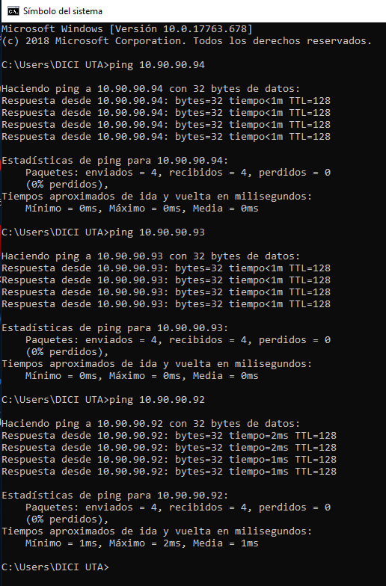

Ilustración 55 Ping de PC4 a PC1-PC2-PC3

El pc4 también logro realizar ping a todos los equipos conectados.

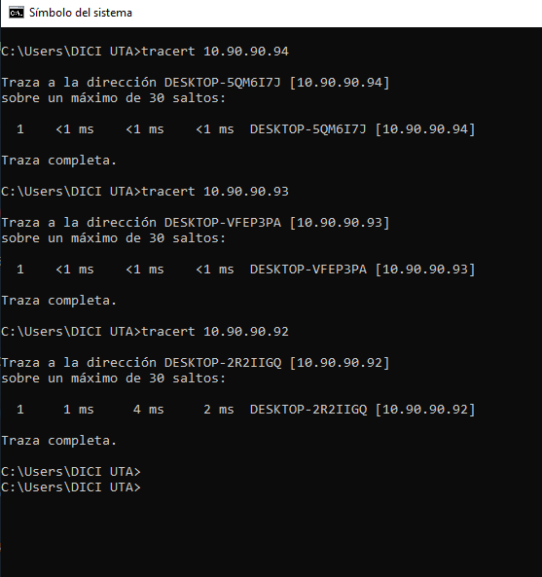

Ilustración 56 Tracert de PC4 a PC1-PC2-PC3

Además, el equipo 4 pudo lograr realizar tracert a los demás equipos, en donde cada tracert se realizó también un solo salto en un tiempo bastante corto de un 1ms a 2 ms.

### 3.7.2 Realizando VLAN de curso con Wireshark

A continuación, mostramos los resultados obtenidos utilizando Wireshark entre las conexiones antes mencionadas para la VLAN de curso.

En la siguiente ilustración se muestra las conexiones que se obtuvieron utilizando Wireshark, en la cual filtramos por ICMP y así logramos ver las IPs que configuramos anteriormente y comprobamos que los pings que se realizan se hacen correctamente.

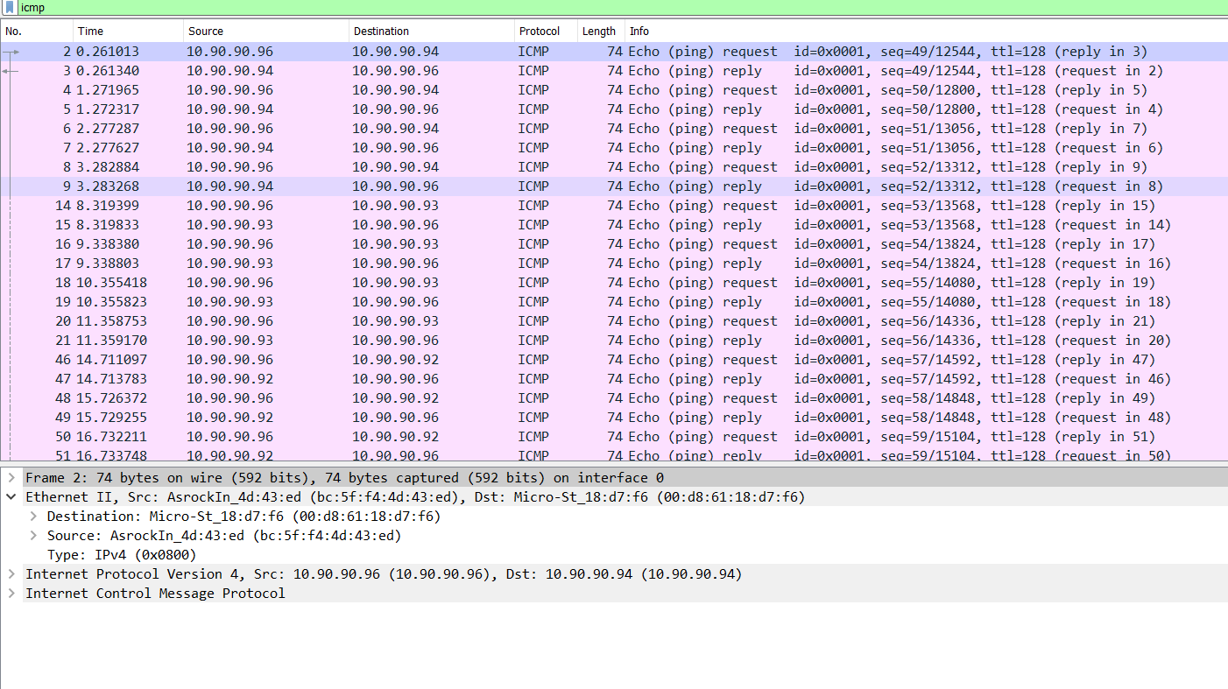

Ilustración 57 Wireshark filtrado por ICMP

Posteriormente en la siguiente ilustración mostramos el filtrado por ARP en Wireshark para ver los envíos de mensajes que se realizan a las distintas maquinas con las cuales estábamos interactuando.

Ilustración 58, Wireshark filtrado por ARP.

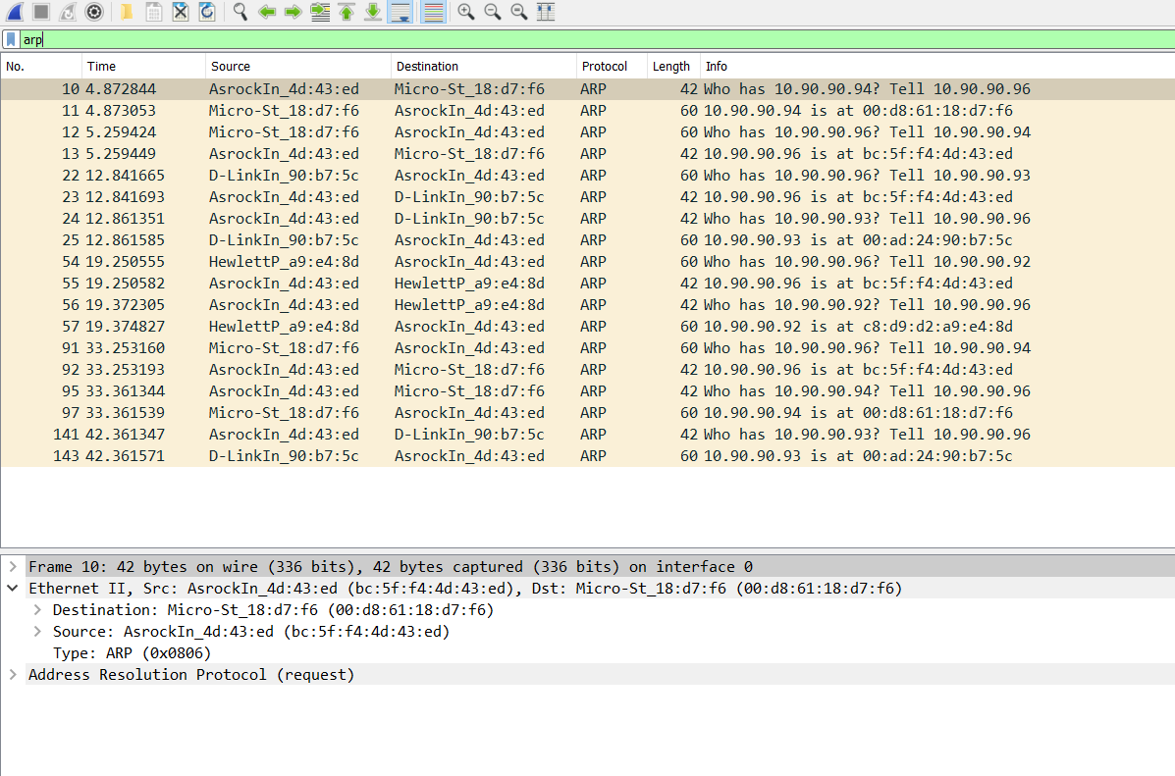

# IV.CONCLUSIÓN

La construcción de una red virtual local (VLAN), permite sin dudas aprovechar los medios físicos cuando estos, por ejemplo, son una limitante. El conocimiento de los aspectos teóricos de los protocolos da una base para que, al momento de configurar los equipos y medios físicos, se conozca por lo menos qué sucede con los elementos que interactúan.

Tanto el armado, como la configuración de los equipos, entrega al alumno habilidades técnicas y los conocimientos necesarios para poder crear una configuración base. Añadir a estos elementos de análisis, como WireShark, TraceRoute, permite corroborar que estos equipos estén correctamente conectados.

# V.REFERENCIAS BIBLIOGRAFICAS

1. <https://www.redeszone.net/2016/11/29/vlans-que-son-tipos-y-para-que-sirven/>
2. <https://es.wikipedia.org/wiki/VLAN>
3. <http://mikrotikperu.pe/foros/threads/vlan-trunk-volviendo-al-mikrotik-como-router-administrable-en-hardware.112/>
4. <https://www.cisco.com/c/es_mx/support/docs/wireless-mobility/wireless-vlan/68100-wlan-controllers-vlans.html>